Отчёт по лабораторной работе №4

Работа с программными пакетами

Анастасия Мазуркевич

Содержание

# 1 Цель работы

Получить навыки работы с репозиториями и менеджерами пакетов.

# 2 Ход выполнения

## 2.1 Работа с репозиториями

После перехода в каталог /etc/yum.repos.d были просмотрены доступные репозитории.  
Командой ls отобразился список файлов: **rocky-addons.repo**, **rocky-devel.repo**, **rocky-extras.repo**, **rocky.repo**.  
Для анализа был открыт файл rocky.repo, содержащий параметры подключения к зеркалам Rocky Linux.  
В нём указываются mirrorlist, проверка GPG-подписей (gpgcheck=1), а также ключи для верификации пакетов.

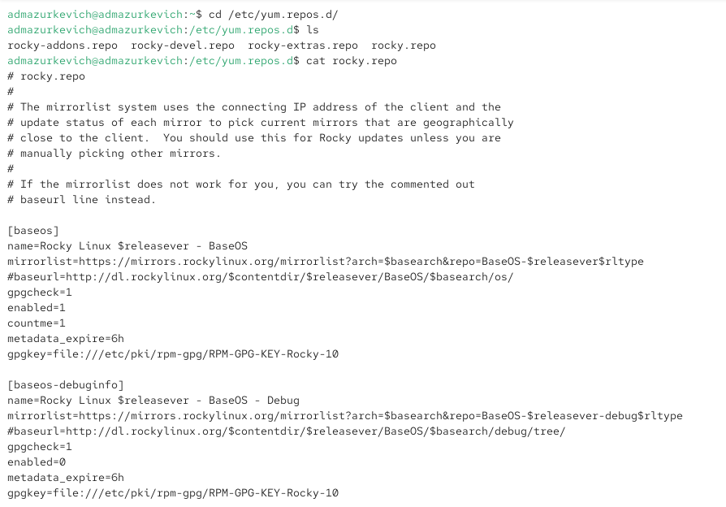

Рис. 1: Содержимое конфигурации репозитория

Далее был выведен список репозиториев командой dnf repolist.  
Результат показал три активных источника пакетов: **BaseOS**, **AppStream** и **Extras**.  
Каждый репозиторий содержит собственный набор пакетов, необходимых для работы системы и дополнительного ПО.

Команда dnf search user позволила найти пакеты, в названии или описании которых встречается слово **user**.  
В результатах отобразились утилиты и библиотеки, связанные с управлением пользователями, например: **libuser**, **usermode**, **xdg-user-dirs**.

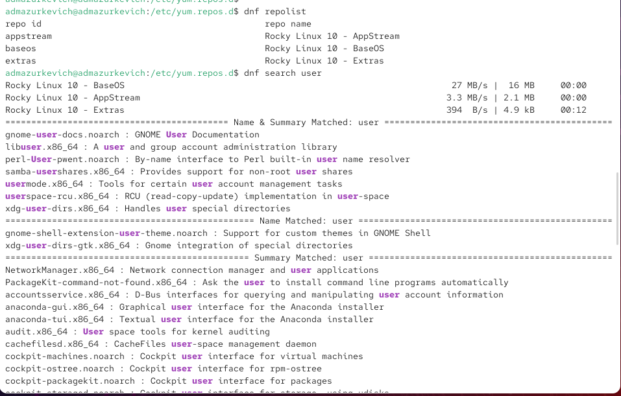

Рис. 2: Поиск пакетов по ключевому слову user

Для начала был выполнен поиск с помощью dnf search nmap и просмотр информации через dnf info nmap.  
Команда показала подробные сведения: версию (7.92), репозиторий (AppStream), архитектуру (x86_64) и назначение (сканер сетей и утилита для аудита безопасности).

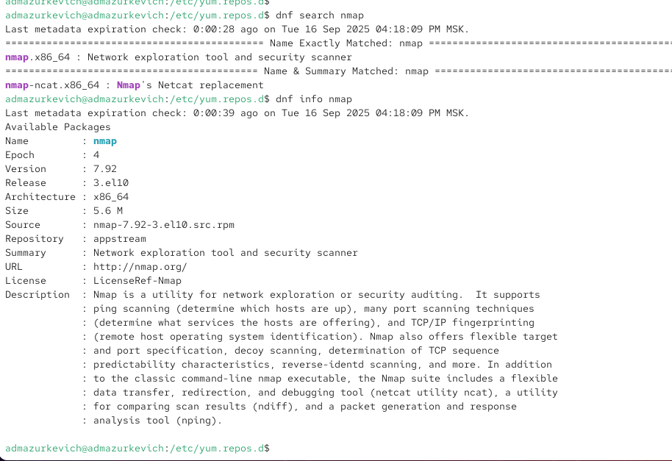

Рис. 3: Информация о пакете nmap

Установка производилась командами dnf install nmap и dnf install nmap\*.  
Разница заключается в следующем:  
- dnf install nmap устанавливает только основной пакет **nmap**.  
- dnf install nmap\* устанавливает все пакеты, имена которых начинаются с nmap (например, **nmap-ncat**).

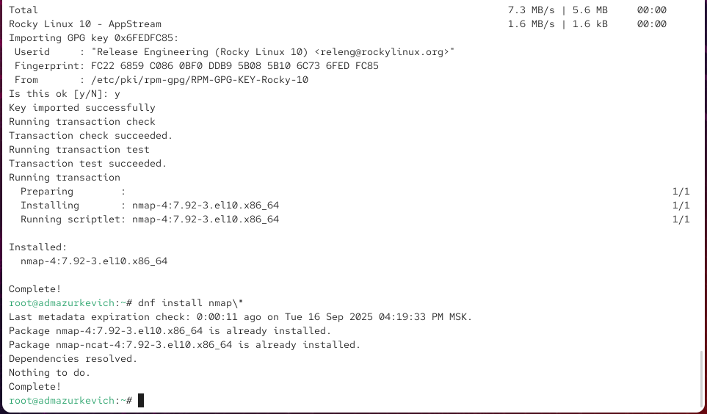

Рис. 4: Установка nmap и nmap-ncat

Удаление производилось командами dnf remove nmap и dnf remove nmap\*.  
Первая команда удаляет сам пакет **nmap**, а вторая — весь набор, включая дополнительные компоненты (например, nmap-ncat).

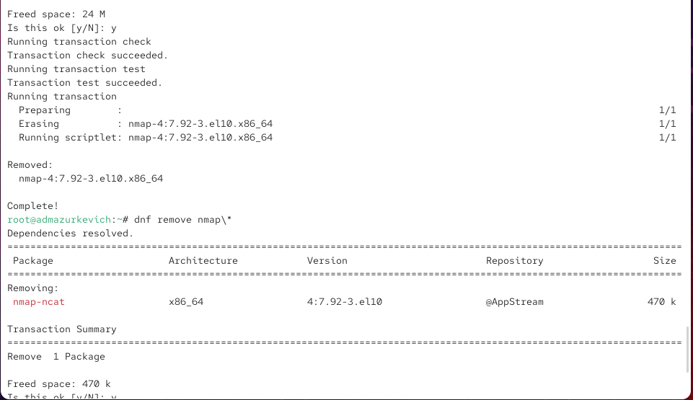

Рис. 5: Удаление пакета nmap

Сначала был выведен список доступных групп командой dnf groups list.  
Результат показал как **окружения** (Server, Workstation, Minimal Install), так и **группы** (например, Development Tools, Security Tools).

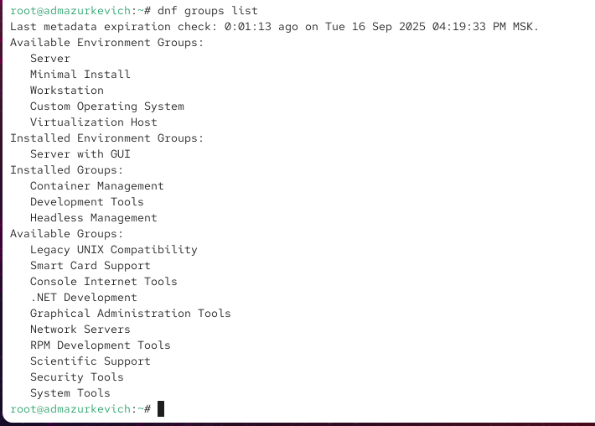

Рис. 6: Список групп пакетов

Для получения информации о конкретной группе использовалась команда dnf groups info "RPM Development Tools".  
Она показала, что группа включает пакеты **redhat-rpm-config**, **rpm-build**, **rpmdevtools**.

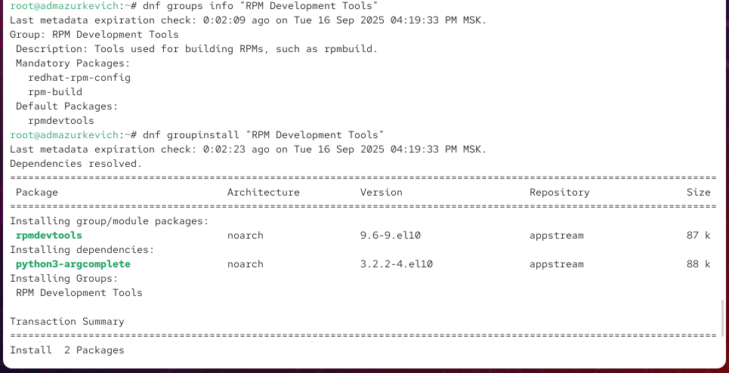

Рис. 7: Информация о группе RPM Development Tools

Далее группа была установлена командой dnf groupinstall "RPM Development Tools".  
В процессе добавились пакеты **rpmdevtools** и зависимость **python3-argcomplete**.

Удаление группы выполнялось через dnf groupremove "RPM Development Tools".

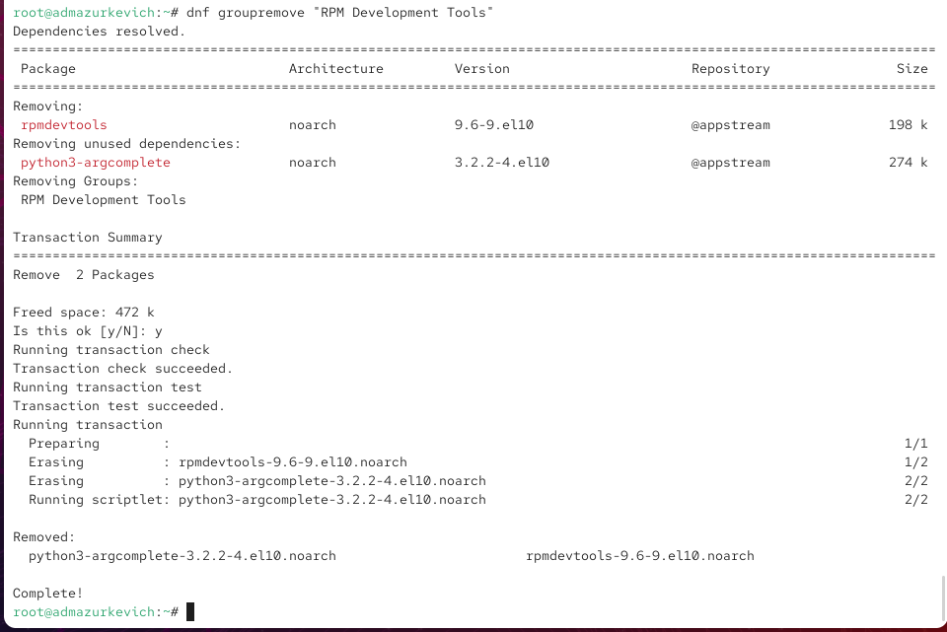

Рис. 8: Установка и удаление группы пакетов

## 2.2 История команд dnf

Команда dnf history отобразила все выполненные действия: установка и удаление пакетов, а также работа с группами.  
Для отката последнего действия (например, шестого) использовалась команда dnf history undo 6.  
Это позволило вернуть удалённые ранее пакеты.

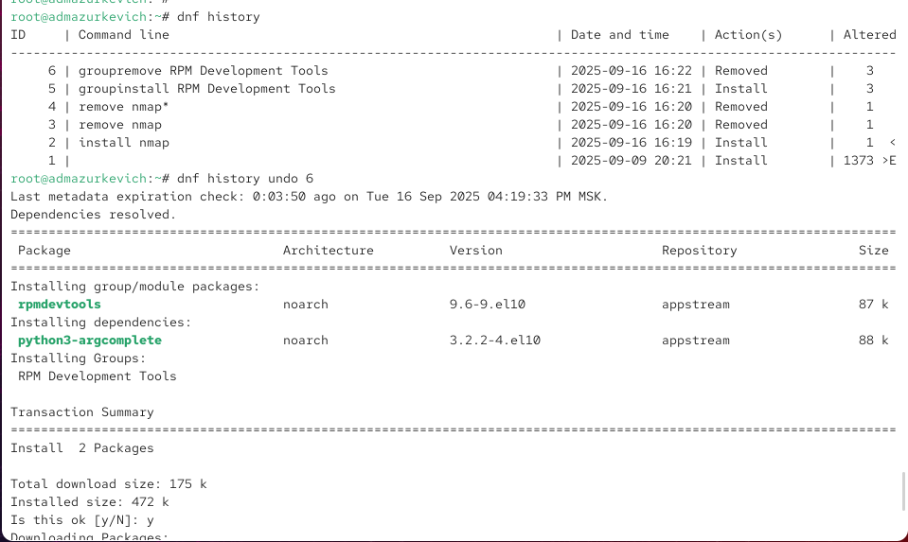

Рис. 9: История dnf и откат изменений

## 2.3 Использование rpm

Сначала был выполнен поиск пакета lynx с помощью команды dnf list lynx.  
Затем пакет был загружен без установки опцией --downloadonly.

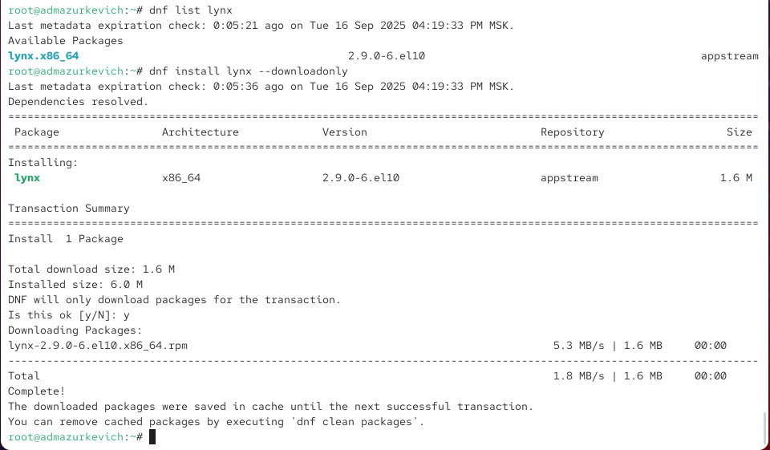

Рис. 10: Загрузка пакета lynx

Для поиска rpm-файла применялась команда find /var/cache/dnf/ -name lynx*.  
Результат показал, что пакет был сохранён в каталог /var/cache/dnf/appstream.../packages/.

После перехода в каталог с пакетом был выполнен его установочный запуск через rpm -Uhv lynx-2.9.0-6.el10.x86_64.rpm.  
Процесс завершился успешно, и пакет был установлен в систему.

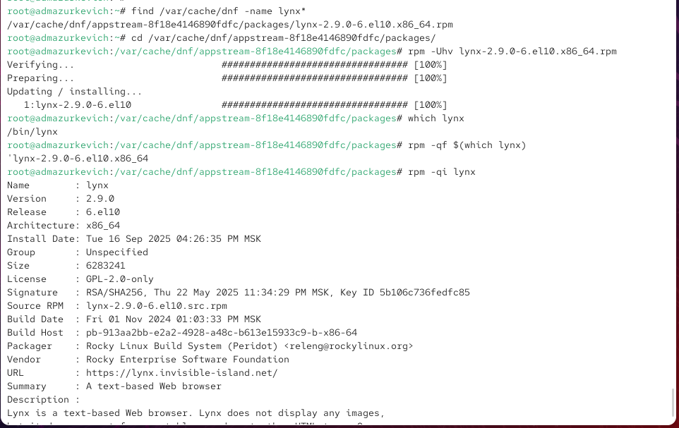

Рис. 11: Установка lynx через rpm

С помощью команды which lynx было определено расположение исполняемого файла — /bin/lynx.  
Команда rpm -qf $(which lynx) подтвердила, что файл принадлежит пакету **lynx**.  
Дополнительная информация о пакете была получена через rpm -qi lynx: версия 2.9.0, архитектура x86_64, лицензия GPL-2.0, описание как текстового веб-браузера.

Команда rpm -ql lynx отобразила полный перечень файлов пакета, включая бинарные файлы, документацию и конфигурацию.  
Для выделения документации использовалась команда rpm -qd lynx, которая показала размещение файлов в /usr/share/doc/lynx.

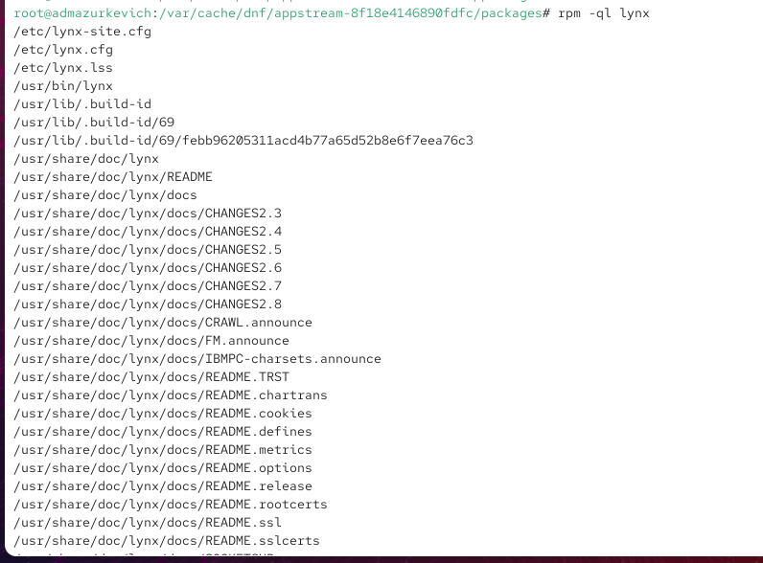  
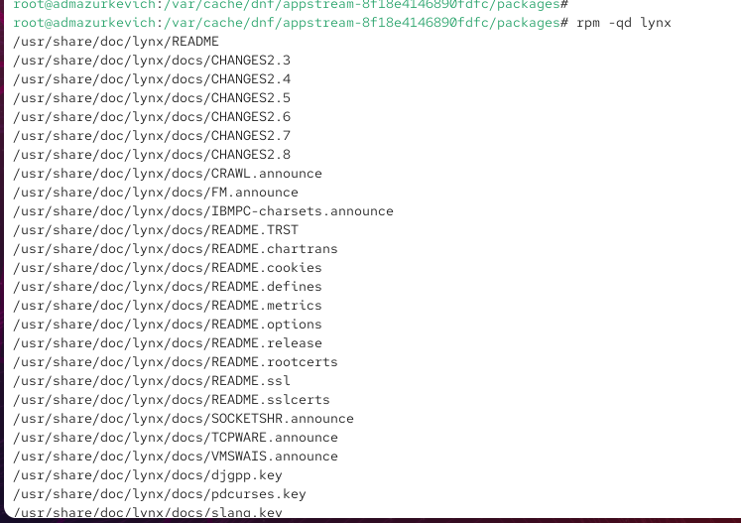

Также был изучен встроенный man-мануал man lynx, предоставляющий описание и параметры запуска программы.

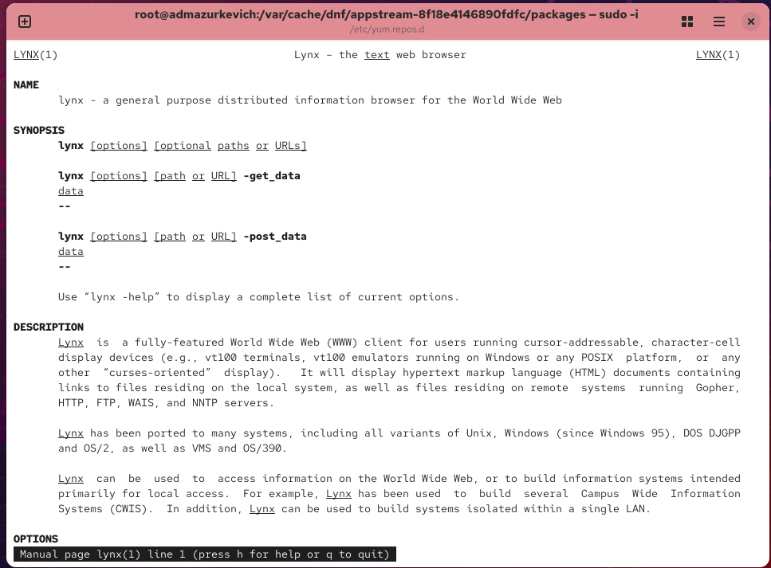

Рис. 12: Руководство man по lynx

Запуск браузера lynx под обычным пользователем открыл стартовую страницу Rocky Linux, что подтвердило корректность установки.

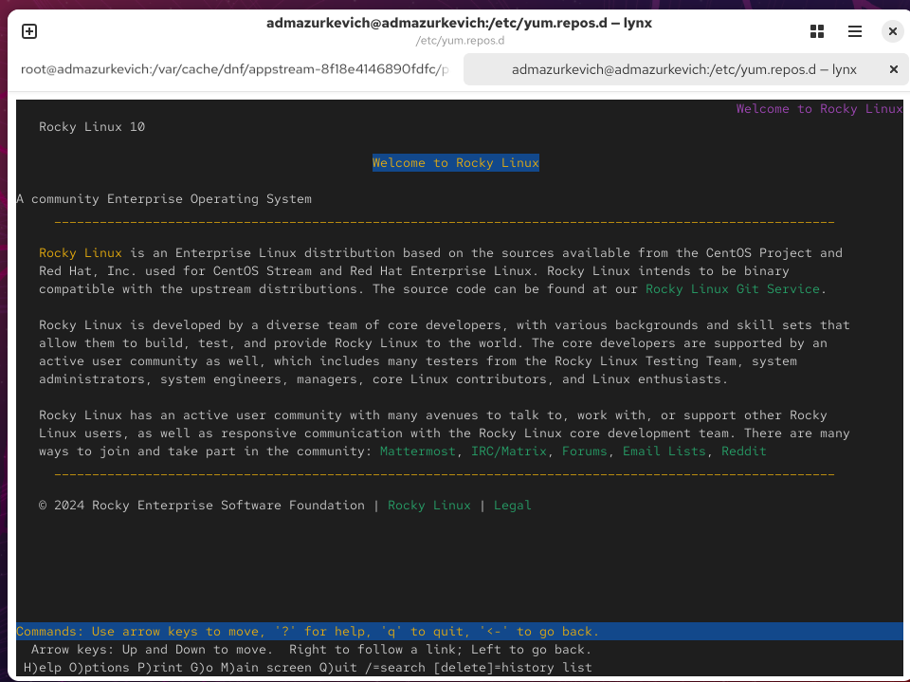

Рис. 13: Работа lynx в терминале

Команда rpm -qc lynx вывела список конфигурационных файлов: /etc/lynx-site.cfg, /etc/lynx.cfg, /etc/lynx.lss.  
Скрипты установки проверялись через rpm -q --scripts lynx, однако дополнительных скриптов в пакете не оказалось.

Удаление пакета выполнялось командой rpm -e lynx.  
После этого проверка содержимого каталога показала, что пакет был успешно удалён.

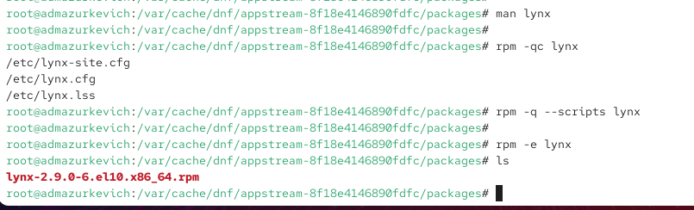

Рис. 14: Удаление пакета lynx

## 2.4 Установка пакета dnsmasq

Сначала был выполнен поиск пакета с помощью команды dnf list dnsmasq.  
После этого пакет был установлен через dnf install dnsmasq.  
Местоположение исполняемого файла определено командой which dnsmasq, результат — /sbin/dnsmasq.

Команда rpm -qf $(which dnsmasq) подтвердила, что бинарный файл относится к пакету **dnsmasq**.  
Более детальные сведения получены через rpm -qi dnsmasq:  
- версия 2.90,  
- архитектура x86_64,  
- лицензия GPL-2.0,  
- назначение — DNS-, DHCP- и TFTP-сервер.

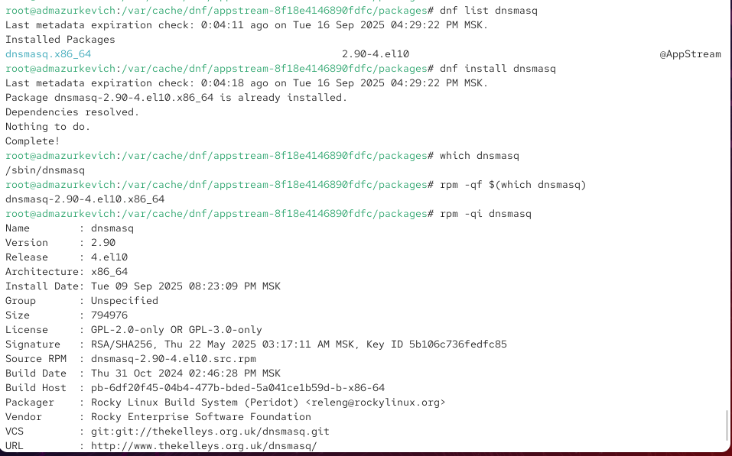

Рис. 15: Информация о пакете dnsmasq

Команда rpm -ql dnsmasq вывела полный список файлов, входящих в пакет: бинарные файлы, службы systemd, конфигурации и документацию.

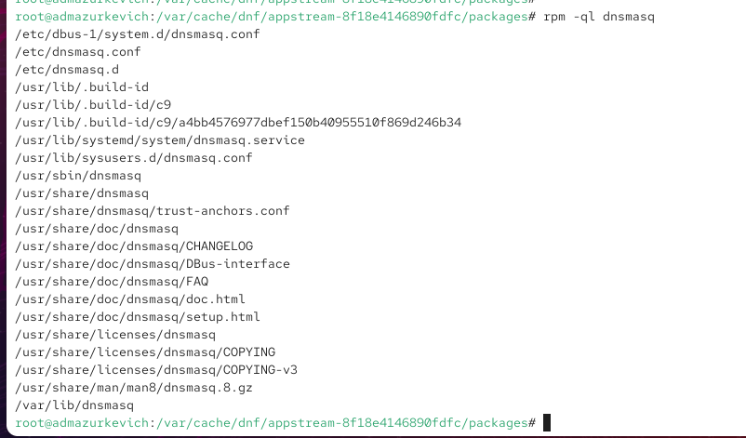

Рис. 16: Список файлов пакета dnsmasq

Отдельно список документации был получен через rpm -qd dnsmasq, в котором присутствуют файлы CHANGES, FAQ, doc.html, setup.html и man-страница.

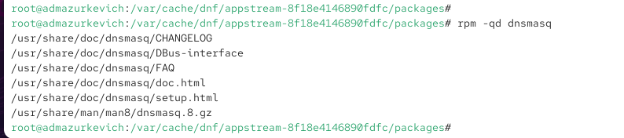

Рис. 17: Документация пакета dnsmasq

Для изучения возможностей программы был открыт встроенный man-мануал man dnsmasq.

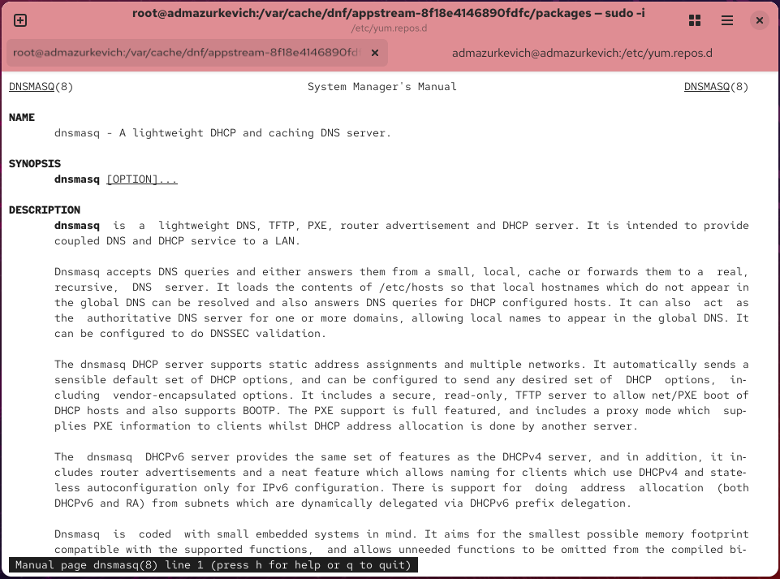

Рис. 18: Руководство man по dnsmasq

С помощью команды rpm -qc dnsmasq определены конфигурационные файлы:  
- /etc/dnsmasq.conf  
- /etc/dbus-1/system.d/dnsmasq.conf  
- каталог /etc/dnsmasq.d

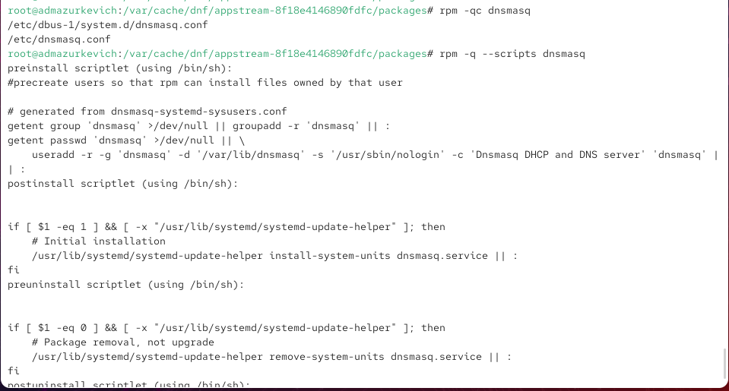

Рис. 19: Конфигурационные файлы пакета dnsmasq

Команда rpm -q --scripts dnsmasq показала наличие скриптов:  
- **preinstall** — создание системного пользователя и группы dnsmasq, необходимых для корректного запуска службы;  
- **postinstall** — регистрация службы в systemd;  
- **preuninstall** и **postuninstall** — удаление службы и очистка настроек при удалении пакета.

Для удаления пакета использовалась команда rpm -e dnsmasq.  
После удаления команда ls подтвердила, что rpm-файл отсутствует в системе.

# 3 Контрольные вопросы

**1. Какая команда позволяет вам искать пакет rpm, содержащий файл useradd?**  
Для этого используется команда:  
- rpm -qf $(which useradd) — если файл уже установлен;  
- либо dnf provides */useradd — для поиска пакета, в котором содержится бинарный файл useradd.

**2. Какие команды вам нужно использовать, чтобы показать имя группы dnf, которая содержит инструменты безопасности и показывает, что находится в этой группе?**  
- dnf group list — показывает все группы пакетов, включая **Security Tools**.  
- dnf group info "Security Tools" — отображает содержимое выбранной группы.

**3. Какая команда позволяет вам установить rpm, который вы загрузили из Интернета и который не находится в репозиториях?**  
Для этого используется:  
- rpm -Uvh имя_пакета.rpm — установка пакета напрямую.  
Либо через dnf (с автоматическим разрешением зависимостей):  
- dnf install ./имя_пакета.rpm

**4. Вы хотите убедиться, что пакет rpm, который вы загрузили, не содержит никакого опасного кода сценария. Какая команда позволяет это сделать?**  
Необходимо просмотреть скрипты, встроенные в пакет:  
- rpm -q --scripts имя_пакета  
Эта команда показывает preinstall, postinstall, preuninstall и postuninstall-скрипты.

**5. Какая команда показывает всю документацию в rpm?**  
Для этого используется:  
- rpm -qd имя_пакета — выводит список всех файлов документации (README, LICENSE, примеры).

**6. Какая команда показывает, какому пакету rpm принадлежит файл?**  
Для этого применяется:  
- rpm -qf /путь/к/файлу  
Например: rpm -qf /usr/sbin/dnsmasq

# 4 Заключение

В ходе работы были изучены способы управления пакетами в Linux с использованием dnf и rpm.  
Были освоены операции поиска, установки и удаления пакетов, работа с группами пакетов, просмотр истории действий.  
Кроме того, была рассмотрена структура rpm-пакетов: список файлов, документация, конфигурационные файлы и установочные скрипты.  
Полученные навыки позволяют администрировать систему, контролировать установку программ и обеспечивать её безопасность.